7953 SA 2nd Vision 1.0

用户手册

# 用户须知

为方便用户对7953 SA项目视觉软件高效、灵活地运用，在使用软件前请认真阅读此文档，避免软件出现难以处理的异常。本文文件中所述的信息及其他类似内容仅为用户提供便利，它们可能由更新的信息所替代，恕不另行通知。请确保符合操作规范，避免软件崩溃或硬件损坏。

目录

用户须知 2

1 概述 4

1.1工业相机常用名词说明 4

1.1.1增益(gain) 4

1.1.2曝光时间(exposure time) 4

1.1.3标定(calibration) 4

1.1.4像素精度(mm/ pixel) 4

1.1.5 RMS误差 4

1.1.6 ROI 4

1.2相机工作环境 4

2 驱动安装配置 6

3 软件界面说明 7

4 操作说明 9

4.1 标定操作 11

4.1.1 上相机（Down-Look）局部N点标定（手动） 11

4.1.2 下相机（Up-Look）九点标定&旋转标定（全自动） 12

4.1.3标定上相机（Down-Look）中心与吸嘴中心偏移 13

4.2 设置操作 15

5 版本号 18

# 1 概述

本软件主要在图像处理单元硬件环境的支持下，完成图像处理功能。

此视觉平台是基于halcon18.11视觉算法库联合Visual studio 2019二次开发的软件。在此平台中集成了basler、daheng等品牌相机的SDK调用，测量、模板匹配、图像预处理等视觉功能的模块化，以及实现轴位置实时控制、光源开关、气缸控制等扩展功能。

## 1.1工业相机常用名词说明

### 1.1.1增益(gain)

增益是控制感光器件对光的灵敏度。增益越大则对光越灵敏。高感光度对低光照灵敏，同时对噪杂信号也灵敏，信噪比小，所以高感光度噪点也多。

### 1.1.2曝光时间(exposure time)

控制曝光时间就是控制相机总的光通量，也就是在曝光过程中到达CCD/CMOS芯片表面的光子总和。

### 1.1.3标定(calibration)

通过建立标定物上坐标已知的点与其图像点之间的对应，利用一定的算法获得相机模型的内外参数。

### 1.1.4像素精度(mm/ pixel)

图像中一个像素点代表实际物理尺寸的大小。

### 1.1.5 RMS误差

均方根值（RMS）的计算方法是先平方、再平均、然后开方。用来衡量[观测值](https://baike.baidu.com/item/%E8%A7%82%E6%B5%8B%E5%80%BC)同真值之间的偏差。

### 1.1.6 ROI

region of interest译为感兴趣区域，将具有特征的区域单独裁剪出来用于下一步处理，可缩短图像处理的时间。

## 1.2相机工作环境

* 勿摄强光

注意不要把相机放在强光下暴晒，也不要将相机放到暖气或者电热设备附近。

* 防烟避尘

相机应在清洁的环境中使用和保存，这样可以减少因外界的灰尘、污物和油烟等污染而导致相机产生故障。镜头表面稍有些灰尘只对进光量略有影响，而对成像清晰度并无大碍，因此不必轻易擦拭。

* 避免剧烈震动

剧烈震动和碰撞会影响工业相机中复杂的成像系统的精密性能，光学镜头也易受到损害。

* 远离强磁、电场

CCD芯片、DSP芯片等对强磁场或者电场都很敏感，会影响相机正常性能的发挥，直接影响拍摄质量，严重时会导致其出现故障。

除以上情况外，未经允许请勿拆卸相机及镜头，或用手、利器触碰镜头。

# 2 驱动安装配置

第一步，找到basler相机驱动安装包 第四步：默认路径点击“next”

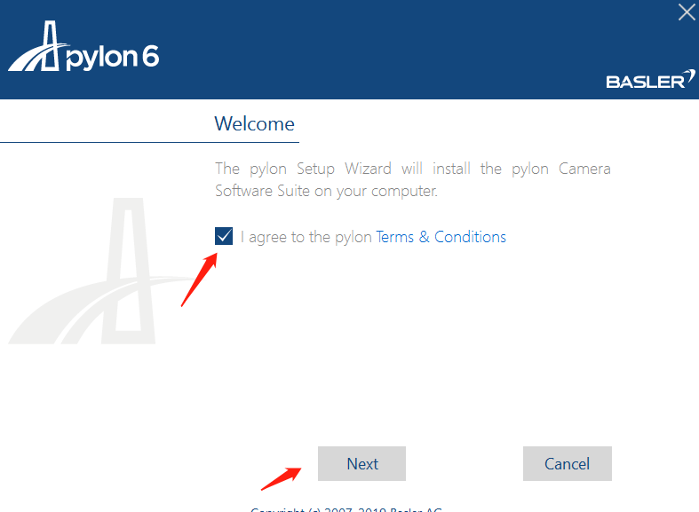

第二步，点击“Developer”后点击“next” 第五步：点击“install”



第三步，点击“GIGE”后点击“next” 第六步：等待完成安装

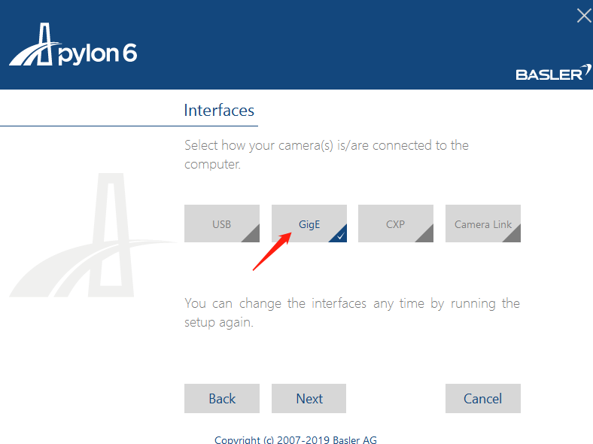

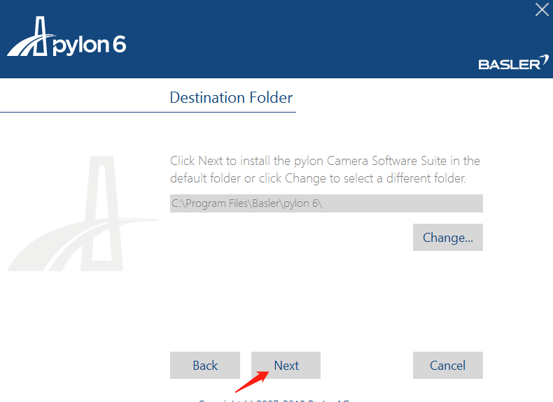

软件操作说明

1.界面说明

视觉模块共有两个调试窗口，分别为“Camera Calib” 与“Laser Calib”。

三、软件界面说明

# 3 软件界面说明

首先必须将用户切换为“ENGINEER”模式下（密码为1），才能操作视觉界面。

主界面（FrmVisionUI）包括标定、设置处理、切换配方按钮。

双击“标定”，会弹出下面的窗口：

左上角为图像显示部分，右上角为标定数据部分，左下角为PLC控制部分（X、Y、Z、R、气缸、真空、光源），右下角为标定操作以及标定输出结果部分。勾选 “双击窗口移动”，双击图像显示区域，可使相机光学中心对准光标处。“轴安全保护”默认为勾选，取消勾选后，可使吸嘴气缸伸出时移动轴，谨慎使用避免撞机。

双击“设置”，会弹出以下窗口

其中，左上角为图像显示及配方操作区域，右上角为ROI定制及参数设置区域，左下角为设备选择及相机参数设置区域，右下角为相应工位的图像处理区域。

# 4 操作说明

首先切换到视觉界面时，观察左上角视觉指示灯是否为绿色，绿色为3个相机正常连接，如若其中某个相机掉线指示灯则为红色警示。当指示灯为红色时，首先点击左上角“相机按钮”，确认是哪个相机出现异常。

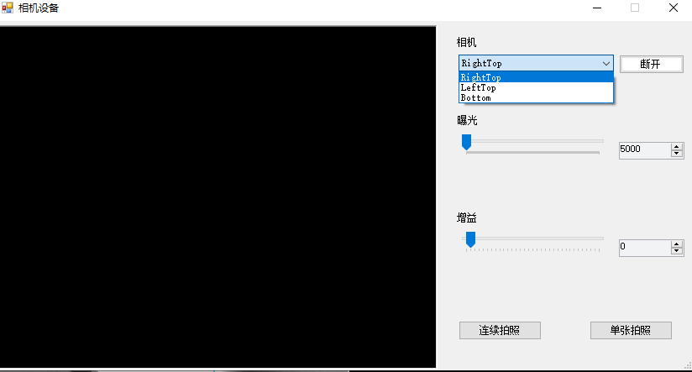尝试手动连接，观察是否成功，若失败，关闭ALC软件，打开basler相机驱动软件“pylon viewer” 。

打开选中相机，找到“Acquisition Controls”，查看Trigger Mode是否为“On”，切换为“off”。

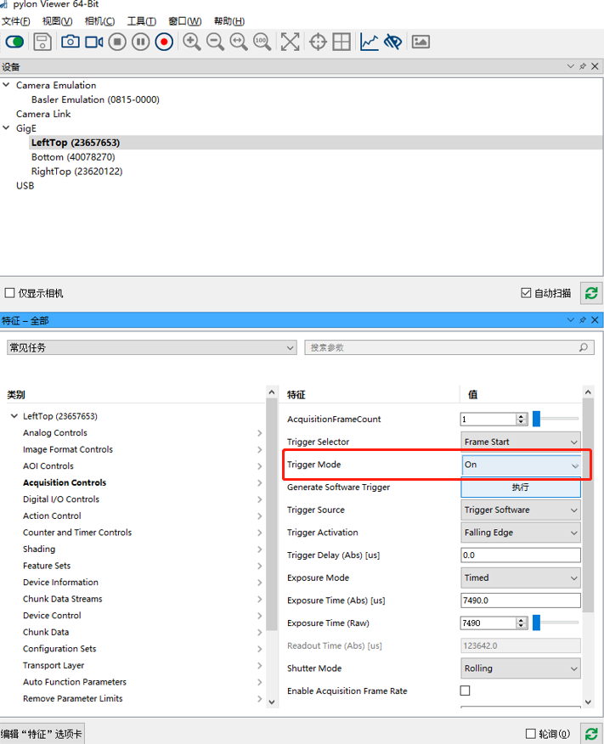

找到“Configuration Sets”，点击User Set Load ,User Set Save执行按钮。

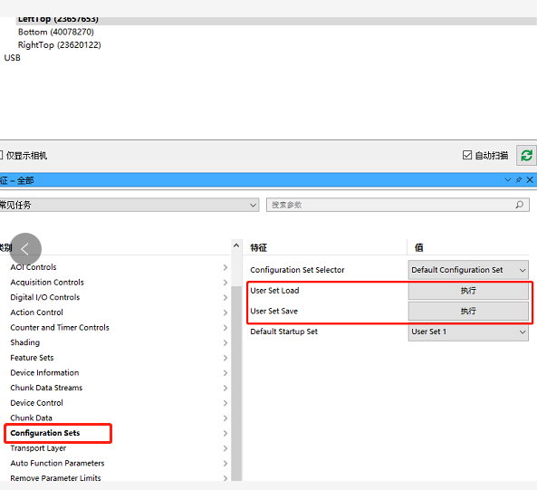



## 4.1 标定操作

### 4.1.1 上相机（Down-Look）局部N点标定（手动）

上相机视野较小（10mm*10mm左右），而机头运动范围较大（500mm*800mm左右），传统九点标定若在小视野内完成，可能造成误差较大。故左右两个上相机都采用像素坐标对应机械对中偏移量的标定方法。



### 4.1.2 下相机（Up-Look）九点标定&旋转标定（全自动）

下相机标定只要确保初始位置在下相机视野大致中心，按下“开始标定”即可。

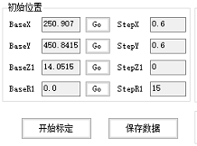

注：由于标定时识别吸嘴特征，故须保证吸嘴上无污染或带干扰物；旋转标定在九点标定之后，整个动作时间为2min左右，当执行完所有流程后所有结果自动生成，点击保存数据。



### 4.1.3标定上相机（Down-Look）中心与吸嘴中心偏移

在机械图纸中可知道吸嘴中心和上相机视野中心理论偏移，但此偏移实际存在误差，不能直接使用，故须采用特定的标定方法求得实际偏移。以下为操作简图。

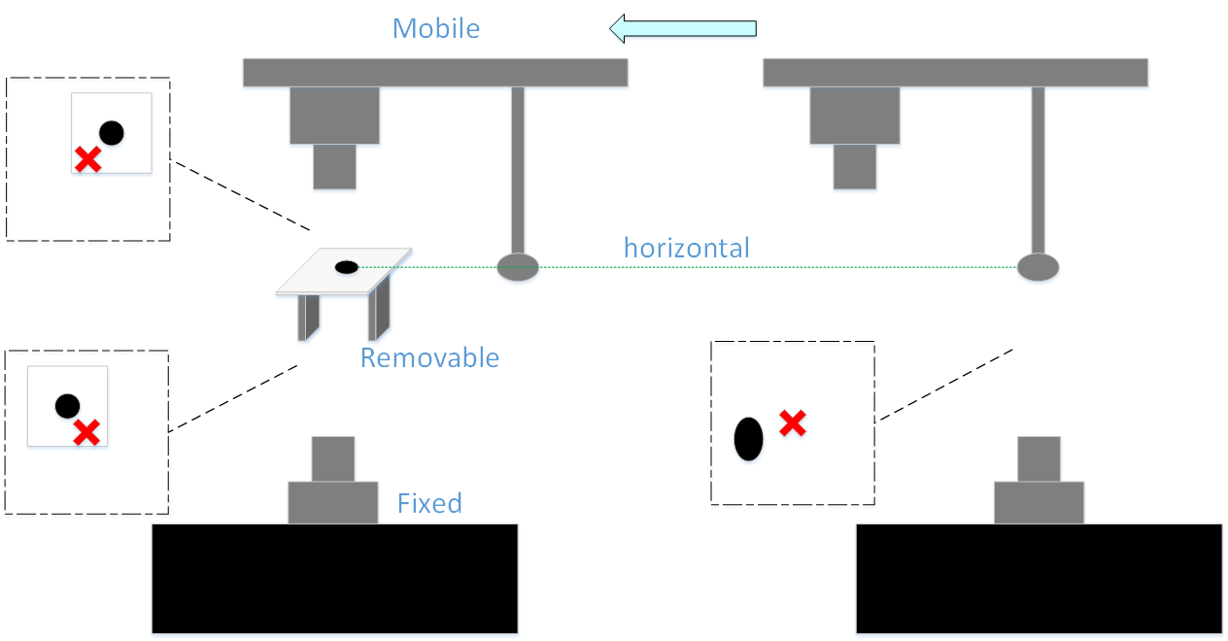

Up-Look

Up-Look

Down-Look

第一步，将标定板支出，保证mark点在下相机视野内。点击step1中的“执行”

第二步，移动相机位置，保证mark点在上相机视野中心。

点击step2中的“执行”

第三步，移动吸嘴，使吸嘴在下相机视野中心。点击step3中的“执行”->“查看结果”

->“保存”

## 4.2 设置操作

用于修改各工位关键参数、ROI框选位置以及测试图像处理结果。

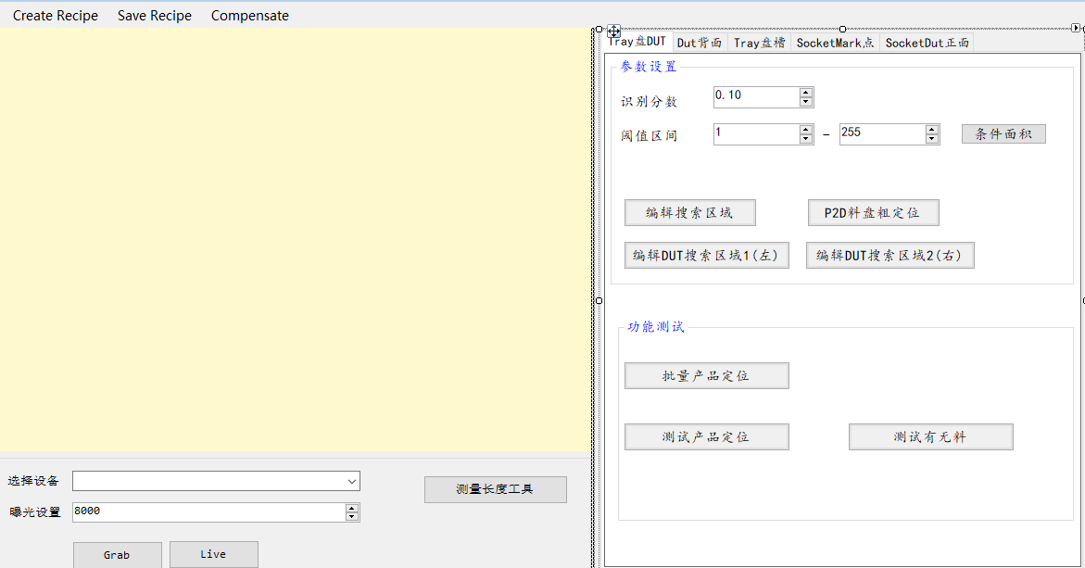

“Create Recipe”更换新产品后创建新配方；

“Save Recipe”更改右方参数后保存配方；

“Compensate”为手动更改补偿值。

* 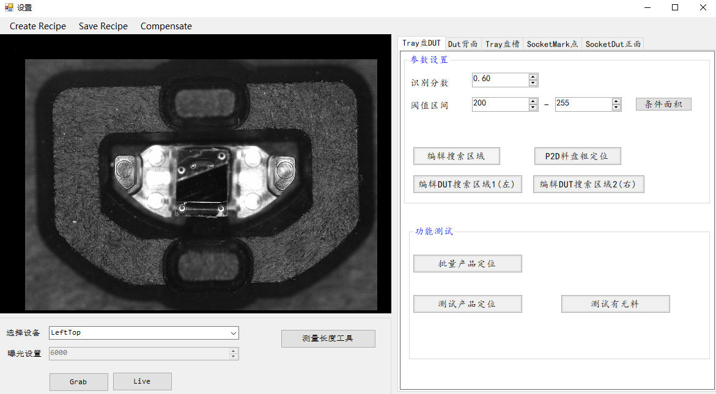Tray盘DUT页面

“识别分数”为模板匹配的最低分数，当出现识别不了产品时尝试降低数值；

“阈值区间”为判断ROI内是否有料的灰度值范围；

点击“编辑搜索区域”后，拉动红色框覆盖图中部分；

点击“编辑DUT搜索区域1（左）”或“编辑DUT搜索区域2（右）”后，拉动黄色框覆盖图中部分；

点击“P2D料盘粗定位”，观察粗定位上下两矩形是否图像处理成功；

* DUT背面页面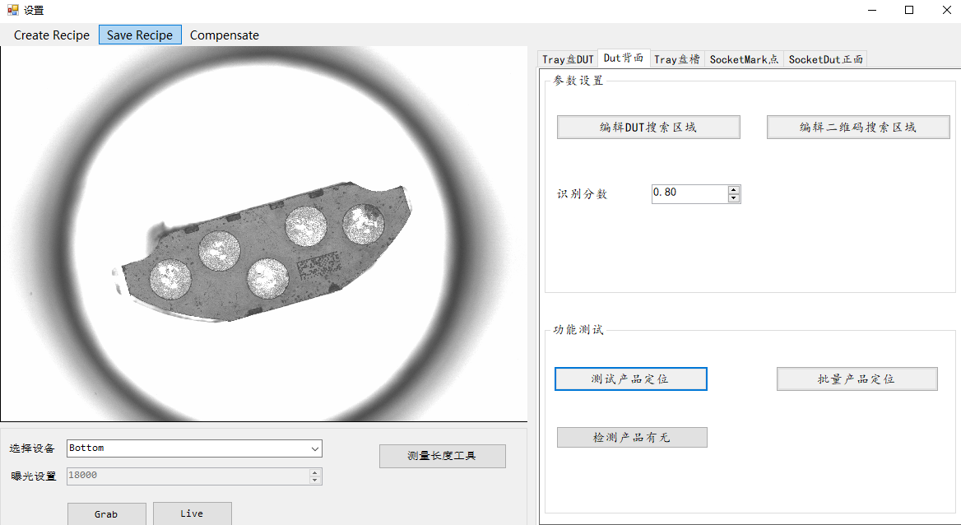

“编辑DUT搜索区域”为红色框选部分，定位为阈值处理，为了排除干扰，ROI尽量只框选产品的位置。

* 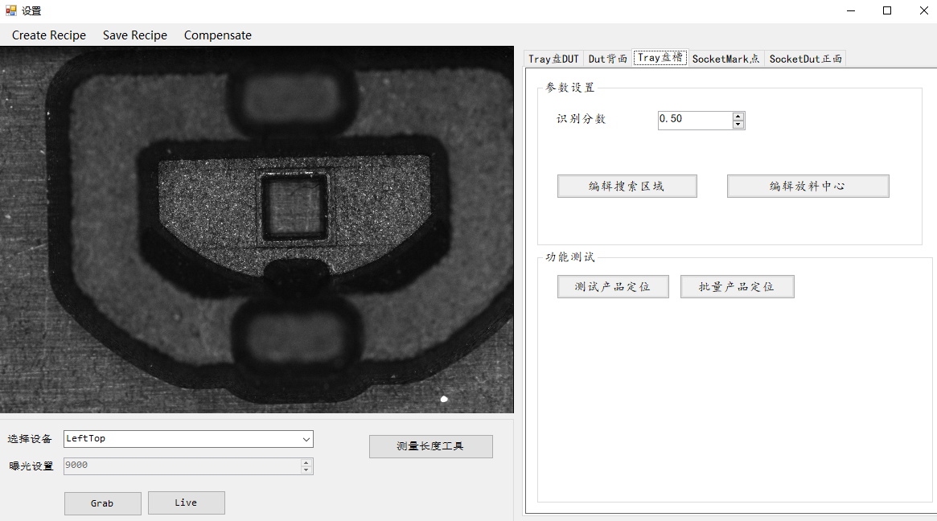Tray盘槽页面

“编辑搜索区域”为红色框选位置；

“编辑放料中心”为蓝色框选位置；

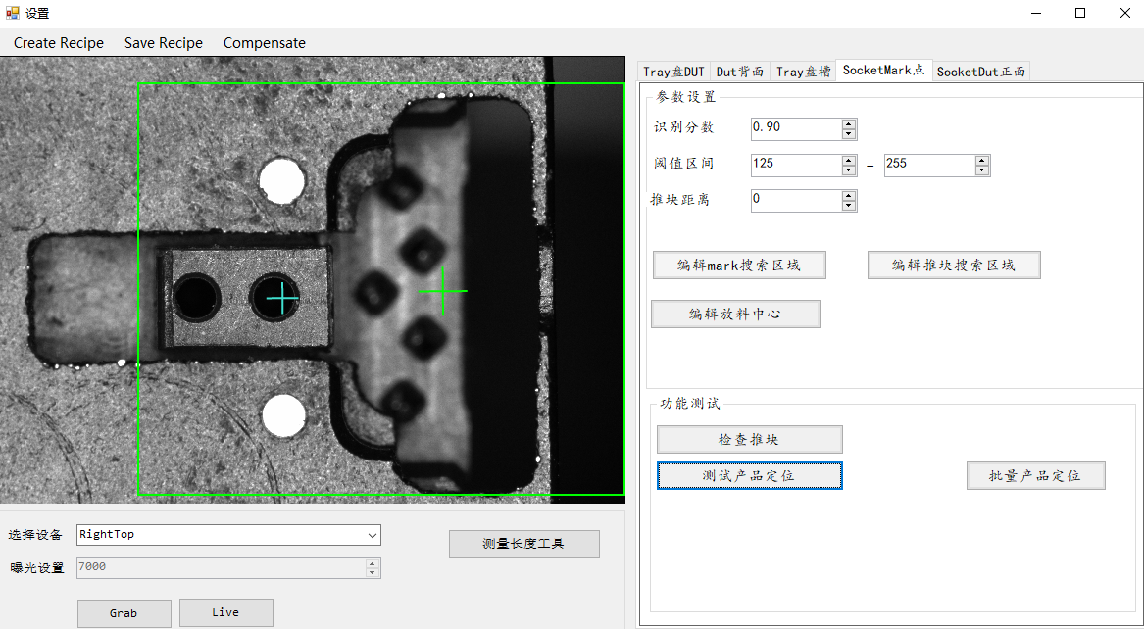

“识别分数”为产品凸台模板匹配最低分数；

“阈值区间”为识别两个mark点的灰度值范围；

“推块距离”为预设粗定位点与推块末端的像素距离；

“编辑mark搜索区域”为绿色框选位置；

“编辑放料中心”为预设放料位置；

* 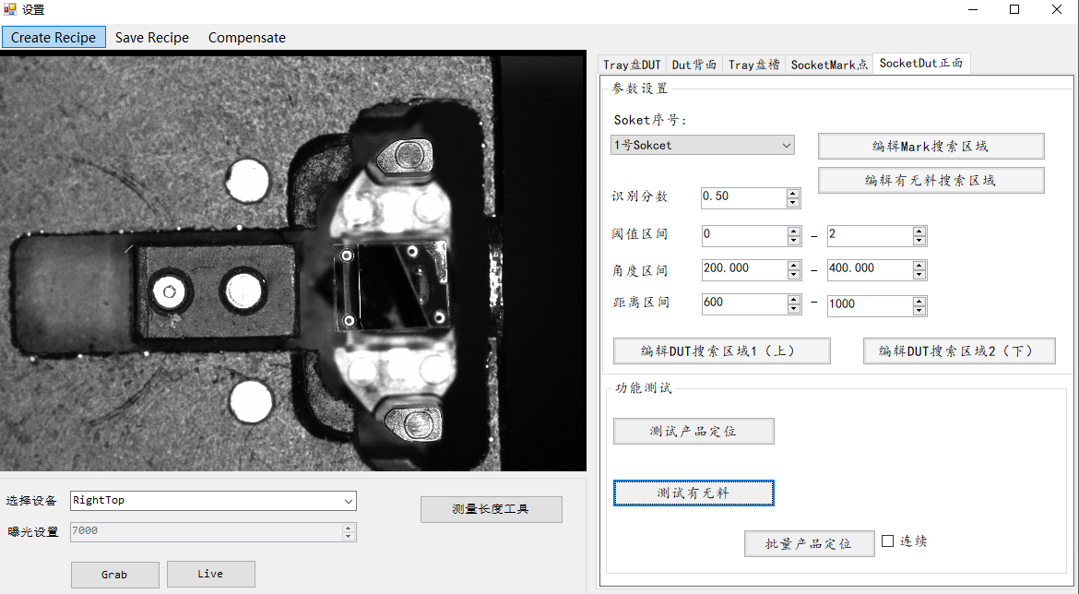SocketDut正面页面

预先选中要调试的Socket序号，

“编辑mark搜索区域”为红色框选位置；

“编辑有无料搜索区域”为蓝色框选位置；

“编辑DUT搜索区域”为黄色框选位置；

# 5 版本号

|  |  |  |  |  |
| --- | --- | --- | --- | --- |
| 名称 | 版本号 | 描述 | 日期 | 开发/修改者 |
| SA 2nd 视觉软件 | V1.0.0.0 | 出机前已校验 | 2021/12/6 | 李磊、陈俊霖 |
|  |  |  |  |  |
|  |  |  |  |  |
|  |  |  |  |  |
|  |  |  |  |  |

目的：规范视觉软件版本，避免现场视觉软件与sourcetree 平台版本不兼容、不一致的问题。

命名规范 :

软件产品版本号命名规范参考NetFramework风格的版本号。

命名格式。以:主版本号次版本号内部版本号修订号四位表示。

软件初版时，版本号为:1.000。主版本号:标识软件架构、设计思想，主版本号不同的程序集不可互换，即使具有相同名称也不可互换。软件架构、设计思想改变或大量重写，主版本号加1。主版本号改变，不支持向后兼容性，次版本号、内部版本号及修订号复位为0。次版本号:当在原有基础上增加了部分功能，涉及数据库的改动，次版本号加1，内部版本号及修订号复位为0。